DECISIÓN METODOLÓGICA SOBRE LA MEDICIÓN DE VULNERABILIDAD ECONÓMICA EN JUBILADOS Y PENSIONADOS
Ante lo solicitado por los profesores, comparar el ingreso mensual de jubilados y pensionados con una medida de costo de vida que permitiera estimar cuánto dinero queda disponible luego de afrontar gastos esenciales y gastos en medicamentos, con el objetivo de realizar un análisis. Entendimos que el objetivo era visualizar el grado de vulnerabilidad económica del sector y analizar la incidencia que tienen los medicamentos sobre el ingreso disponible.
Para cumplir con lo solicitado se evaluaron distintas alternativas metodológicas para construir dicho indicador. Sin embargo, el análisis exploratorio realizado permitió identificar diversas limitaciones conceptuales y de disponibilidad de datos que obligaron a reformular parcialmente dicho pedido comparativo.

ALTERNATIVA 1: Evaluación de la Canasta Básica Total (CBT) del INDEC
La primera alternativa considerada fue la utilización de la Canasta Básica Total (CBT) elaborada por el INDEC.
No obstante, esta medida se construye para una familia tipo compuesta por dos personas adultas y dos menores de edad, por lo que presenta dificultades para representar adecuadamente la realidad de jubilados y pensionados. En particular:
- No contempla situaciones de hogares unipersonales.
- No diferencia entre jubilados que viven solos y aquellos que conviven con una pareja.
- No incorpora características específicas del consumo de personas mayores.
- No considera explícitamente el consumo diferencial de medicamentos que caracteriza a este grupo poblacional.
Debido a estas limitaciones se decidió explorar alternativas más específicas para el sector.

ALTERNATIVA 2: Evaluación de la denominada "Canasta Básica de Jubilados"
Como segunda alternativa se analizó la denominada "Canasta Básica de Jubilados", difundida por la Defensoría de la Tercera Edad de la Ciudad de Buenos Aires y publicada a través del sitio Gerontovida.
Se adjunta a continuación una imagen del sitio https://www.gerontovida.org.ar/home/canasta :
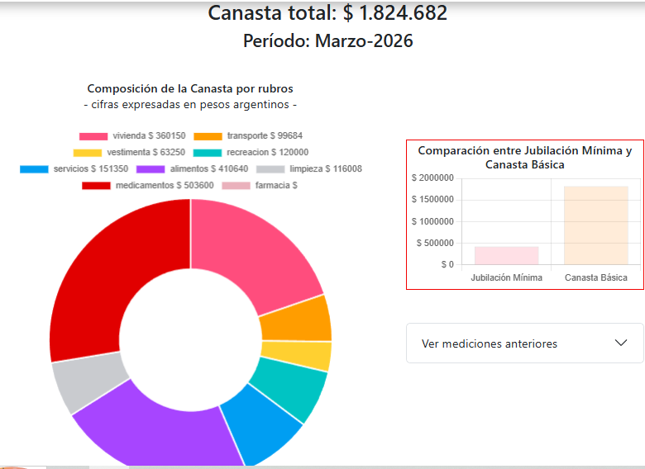
Si bien esta medición parecía inicialmente más adecuada para representar la situación de jubilados, el análisis exploratorio permitió detectar diversas limitaciones metodológicas.
- Problemas conceptuales
La primera observación se vincula con la denominación utilizada. Mientras que una canasta básica suele referirse a gastos estrictamente esenciales, la medición analizada incorpora componentes tales como: vivienda, transporte, vestimenta, limpieza, farmacia, medicamentos, recreación, entre otros.
Por lo tanto, conceptualmente se aproxima más a una Canasta Básica Total que a una canasta básica estrictamente entendida.

- Falta de transparencia metodológica
Una segunda limitación relevante es la ausencia de información detallada sobre la composición de las categorías utilizadas. Por ejemplo:
  - No se especifica qué bienes o servicios integran los rubros de limpieza o farmacia.
  - No se detallan las cantidades consumidas consideradas para cada categoría.
  - No se informa el procedimiento de cálculo utilizado para arribar a los montos publicados.
Asimismo, algunas categorías presentan criterios que generan interrogantes metodológicos. En el caso del transporte, por ejemplo, se mencionan viajes en remises y plataformas privadas, pero no se explicita la consideración del transporte público ni de los descuentos tarifarios específicos que poseen jubilados y pensionados mediante SUBE.

- Información insuficiente sobre medicamentos
Según la última medición disponible, el gasto mensual estimado supera los $500.000. Sin embargo:
  - No se informa qué medicamentos integran la muestra.
  - No se especifica la cantidad de medicamentos considerados.
  - No se detalla el porcentaje de cobertura aplicado por PAMI u otros organismos.
  - No se describe la metodología utilizada para estimar dicho gasto.
Considerando que PAMI posee cobertura sobre miles de medicamentos y que los porcentajes de cobertura varían según el medicamento y la situación particular de cada afiliado, la ausencia de esta información impide evaluar adecuadamente la validez del indicador.

- Representatividad territorial
La muestra utilizada no posee alcance nacional y se concentra en un número reducido de provincias, dejando fuera una parte importante del territorio argentino. Esto resulta especialmente relevante debido a que los precios de bienes y servicios presentan diferencias significativas entre jurisdicciones.

- Comparación con la CBT nacional
Se observo una inconsistencia adicional al comparar los resultados publicados con otras mediciones oficiales.
Mientras que la Canasta Básica Total nacional para una familia tipo se ubica aproximadamente en torno a $1.400.000 según las últimas mediciones del INDEC, la denominada "Canasta Básica de Jubilados" supera los $1.800.000 para una pareja de adultos mayores.
Si bien esto no implica necesariamente un error metodológico, la diferencia observada refuerza la necesidad de contar con una descripción detallada de la metodología utilizada para comprender adecuadamente el resultado obtenido.

ALTERNATIVA 3: Adecuación de la Canasta Básica Total Argentina
Ante estas limitaciones se evaluó reconstruir una medida específica a partir de la Canasta Básica Total oficial, ajustando sus valores para aproximarlos a hogares compuestos por uno o dos adultos.
Sin embargo, esta solución también presenta dificultades:
- No incorpora el consumo diferencial de medicamentos.
- No contempla características específicas del envejecimiento.
- Requiere asumir composiciones familiares que pueden variar significativamente entre jubilados.
Por estas razones se decidió continuar explorando alternativas centradas en el comportamiento de los ingresos y del gasto en medicamentos.

ALTERNATIVA 4: Comparación de ingresos y gastos mediante deflactación
Ante las limitaciones observadas tanto en la Canasta Básica Total del INDEC como en la denominada "Canasta Básica de Jubilados", se decidió explorar una estrategia alternativa orientada a cumplir el objetivo original del proyecto: visualizar la vulnerabilidad económica de jubilados y pensionados a partir de la relación entre sus ingresos y el gasto en medicamentos.
La propuesta consistía en comparar la situación actual del usuario con la existente en diciembre de 2023. La elección de este período responde a que constituye el último mes completo de gestión del gobierno nacional anterior y permite establecer un punto de referencia temporal claro para analizar las transformaciones posteriores.
La comparación buscaba responder dos preguntas:
- ¿Cuánto representa actualmente el gasto en medicamentos sobre el ingreso jubilatorio?
- ¿Cuánto representaba ese mismo gasto en diciembre de 2023?
Para ello se evaluó reconstruir el valor histórico de los medicamentos consumidos actualmente por el usuario utilizando el IPC Salud publicado por el INDEC, disponible mediante bases de datos oficiales y actualizadas.

- Limitaciones vinculadas a la información sobre medicamentos
La principal dificultad encontrada fue la ausencia de una base de datos histórica que permitiera conocer los precios y las coberturas efectivamente vigentes para los medicamentos cubiertos por PAMI en diciembre de 2023.
Actualmente se dispone de una base actualizada que contiene información sobre medicamentos, precios y porcentajes de cobertura. Sin embargo, no fue posible acceder a una base equivalente correspondiente a diciembre de 2023 que permitiera reconstruir con precisión el gasto real afrontado por los afiliados en aquel momento.
Como alternativa se evaluó utilizar el IPC Salud para estimar retrospectivamente el valor de los medicamentos. No obstante, esta estrategia sólo permite aproximar la evolución de los precios, pero no reconstruir los cambios producidos en las políticas de cobertura.
Esta limitación resulta especialmente relevante debido a que durante el período analizado se produjeron modificaciones en los criterios de cobertura de medicamentos. En consecuencia, aunque fuera posible estimar el precio histórico de un medicamento, no sería posible determinar con precisión cuánto abonaba efectivamente el afiliado si no se conoce el porcentaje de cobertura vigente para cada producto en cada momento.
Por ejemplo, un mismo medicamento podría haber mantenido una evolución de precios compatible con el IPC Salud, pero haber experimentado cambios significativos en su cobertura, generando costos finales muy diferentes para el jubilado.
Por lo tanto, la ausencia de información histórica sobre coberturas impide reconstruir de manera rigurosa el gasto farmacéutico efectivo correspondiente a diciembre de 2023.

- Limitación adicional vinculada a la evolución jubilatoria
Con el objetivo de complementar el análisis anterior, también se consideró reconstruir la evolución de los ingresos jubilatorios.
Para ello se desarrolló una base de datos propia destinada a registrar la evolución mensual de las jubilaciones desde diciembre de 2023 hasta mayo de 2026, incorporando no sólo los aumentos de haberes sino también bonos extraordinarios y aguinaldos cuando correspondiera.
Inicialmente se consideró que esta base permitiría comparar el ingreso jubilatorio de diciembre de 2023 con el ingreso actual y, posteriormente, analizar cómo evolucionó el peso relativo del gasto en medicamentos sobre dichos ingresos.
Sin embargo, durante el análisis surgió una limitación metodológica adicional.
Luego del primer trimestre de 2024 se modificó el mecanismo de actualización jubilatoria mediante decreto presidencial, estableciéndose una actualización mensual basada en la evolución del Índice de Precios al Consumidor (IPC). Si bien durante enero y febrero de 2024 los haberes no acompañaron plenamente la inflación registrada en esos meses, posteriormente se implementaron mecanismos compensatorios y actualizaciones que incorporaron parte de dicho atraso.
Como consecuencia, si se deflacta el ingreso jubilatorio hacia diciembre de 2023 utilizando la base de evolución mensual de haberes y simultáneamente se deflacta el gasto actual en medicamentos utilizando el IPC Salud, la comparación pierde capacidad explicativa.
Esto se debe a que el IPC Salud presenta una evolución relativamente similar al IPC general y, a partir del nuevo esquema de movilidad, las jubilaciones comenzaron a actualizarse siguiendo una lógica estrechamente vinculada a dicho indicador.
En términos prácticos, la comparación tendería a mostrar diferencias relativamente reducidas entre diciembre de 2023 y mayo de 2026, aun cuando existan argumentos sólidos para sostener que la situación económica de jubilados y pensionados se ha deteriorado.
El problema no radica necesariamente en la evolución nominal de los ingresos, sino en aspectos que no pueden ser capturados adecuadamente mediante esta metodología, tales como:
- Modificaciones en los porcentajes de cobertura de medicamentos;
- Cambios en los requisitos de acceso a beneficios farmacéuticos;
- Incremento de servicios públicos y privados;
- Aumento de gastos de vivienda;
- Incremento de costos de alimentación;
- Aumento de gastos de transporte y cuidado.
En consecuencia, aunque se reconoce que la vulnerabilidad económica del sector constituye un fenómeno relevante y ampliamente debatido, la metodología desarrollada no permite demostrarla de manera suficientemente robusta utilizando exclusivamente la evolución del ingreso jubilatorio y del IPC Salud.

DECISIÓN METODOLOGICA FINAL
Considerando todas las limitaciones identificadas, se concluyó que no resulta metodológicamente adecuado profundizar una comparación histórica entre diciembre de 2023 y mayo de 2026 basada únicamente en la evolución de jubilaciones e IPC Salud.
Si bien dicha estrategia podría producir resultados numéricos válidos desde el punto de vista técnico, las limitaciones existentes respecto de la información histórica sobre precios efectivos y coberturas de medicamentos podrían conducir a interpretaciones incompletas o potencialmente engañosas.
Por este motivo se decidió no utilizar esta comparación como eje central del proyecto y priorizar el desarrollo de herramientas sustentadas en datos verificables, transparentes y metodológicamente consistentes.
En consecuencia, el proyecto continuará centrándose en información actual y observable, evitando realizar inferencias históricas que no puedan ser respaldadas adecuadamente por evidencia empírica disponible.

